ProAsyl- Der Einzelfall zählt

Stiftung
PRO ASYL ist eine unabhängige Stimme, die für schutzsuchende Menschen eintritt. Die Stiftung wurde 2002 neu gegründet. Sie trägt nachhaltig dazu bei, Flüchtlingen ein menschenwürdiges, besseres Leben zu ermöglichen und kämpft um ihre Rechte.
„Millionen Menschen leiden unter Krieg, Verfolgung und Folter. Wir können Kriege, Übergriffe und Diskriminierungen mit unserem Engagement nicht ungeschehen machen. Aber wir können dafür sorgen, dass die betroffenen Menschen Schutz und eine humane Lebensperspektive finden. PRO ASYL setzt sich für Flüchtlinge ein. In Deutschland, Europa sowie an besonders gefährlichen Brennpunkten.“
Motto: Recherchieren, dokumentieren, handeln

Vorsitzender
Andreas Lipsch
Er ist zudem stellvertretender Vorsitzender des Ökumenischen Vorbereitungsausschusses zur Interkulturellen Woche, in deren Rahmen der bundesweite Tag des Flüchtlings stattfindet. Andreas Lipsch ist Interkultureller Beauftragter der Evangelischen Kirche und des Diakonischen Werkes in Hessen und Nassau und engagiert sich unter anderem im Bereich der Abschiebungsbeobachtung am Frankfurter Flughafen.

Themen
- Abschiebungshaft

Asylrecht

Bleiberecht

Rechtspolitik

EU-Recht

Menschenrechte

Projekte
Die STIFTUNG PRO ASYL unterstützt durch Recherchen und Dokumentationen die konkrete Flüchtlingshilfe. Weitere Schwerpunkte sind die Bekämpfung von Fluchtursachen sowie die gesellschaftliche Information und Aufklärung. Vorgesehen ist auch die Förderung der Kultur von Flüchtlingen.
- Stipendien für junge Flüchtlinge
- Menschenrechte auf hoher See
- Griechenland Projekt
- Mali Projekt …

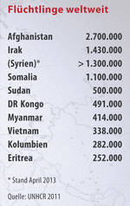

Im Jahr 2012 wurden 7.651 Personen aus Deutschland abgeschoben (2011: 7.917). Ein Großteil dieser Abschiebungen werden nicht in Folge abgelehnter Asylverfahren durchgeführt, sondern betreffen Menschen, deren Aufenthaltsgenehmigung abgelaufen ist oder entzogen wurde oder die aufgrund von Straftaten ausgewiesen wurden. Besonders betroffen mit rund 1.500 Abschiebungen waren serbische Staatsangehörige, unter ihnen vorwiegend Angehörige der Roma-Minderheit.

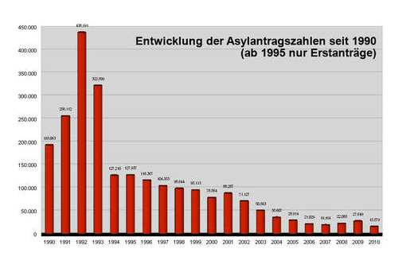
Tausende Zurückschiebungen entlang der Grenzen
Zu den Abschiebungen kommen 4.417 Zurückschiebungen, also Abschiebungen im Zusammenhang mit Aufgriffen in der 30 km-Grenzregion, sowie 3.829 Zurückweisungen an der Grenze selbst.
Weniger als 15 Prozent als Flüchtlinge anerkannt
Insgesamt wurden im Jahr 2012 8.764 Personen (14,2 Prozent der Antragstellenden) als Flüchtlinge anerkannt. Bei weiteren 8.376 Personen (13,5 Prozent) wurden Abschiebungsverbote festgestellt, weil ihnen im Herkunftsland etwa die Todesstrafe, Folter oder Gefahr für Leib und Leben drohen.
Letzter Fall

Bleiberecht für die 72 afghanischen Ungarn-Flüchtlinge gefordert

72 afghanische Flüchtlinge waren im Juni vor unerträglichen Lebensbedingungen in Ungarn nach Baden-Württemberg weitergeflohen. Nun droht ihnen die Abschiebung nach Ungarn. Die Betroffenen und ihre Unterstützerinnen und Unterstützter forderten heute das Landesinnenministerium auf, die geplanten Abschiebungen nach Ungarn zu stoppen.

